
Gestión de Grupo Scout
Manual de uso
Miembros · Programa y asistencia · Adelantos · Informe trimestral · Tesorería · Tienda scout · Actas · Portal para padres
Versión 3 · Octubre 2026 · Odoo 19
⚜ Siempre listos para servir ⚜

Contenido
1. Qué es y para qué sirve
2. El menú principal
3. Roles y aprobaciones
4. Miembros
5. Carga masiva desde Excel
6. Ficha única de registro
7. Programa y calendario
8. Pase de lista
9. Informe trimestral para el Consejo
10. Tesorería
11. Tienda scout
12. Actas de consejo y juntas
13. Portal y chat para padres
14. Configuración inicial
15. Preguntas frecuentes

1. Qué es y para qué sirve
Gestión de Grupo Scout reúne en Odoo todo el trabajo del grupo: el expediente de cada scout, el programa de actividades de cada sección, el pase de lista, los adelantos e insignias, el informe trimestral para el Consejo de Grupo, la tesorería, la tienda scout, las actas y la comunicación con las familias.
El módulo trabaja sobre las aplicaciones estándar de Odoo, así que la información no se duplica:
Necesidad | Dónde vive en Odoo
Miembros | Contactos: cada scout y cada dirigente es un contacto con pestañas scout.
Actividades y asistencia | Calendario: cada actividad de grupo o de sección, con su lista.
Tesorería | Facturación / Contabilidad: caja y bancos, cargos a miembros y proveedores.
Actas y chat con padres | Conversaciones: historial, avisos y mensajes.

Los colores te guían
En las listas verás colores que te dicen dónde poner atención:
Color | Qué significa
Verde | Pagado, asistió, constante, aprobado.
Amarillo / naranja | Por aprobar, pago parcial, intermitente, próximo a pasar de sección.
Rojo | No asistió, sin ficha o sin pago, en riesgo de no regresar, existencia baja.
Gris | Bajas, cancelados o sin actividad.

2. El menú principal
Al abrir Grupo Scout verás en la barra superior las secciones del módulo. Cada persona ve solo lo que su rol permite.
Menú | Para qué lo usas
Miembros | Miembros, fichas de registro, carga masiva, avances, bajas y cambios de sección, chat con familias y secciones.
Programa | Calendario, crear sesiones del trimestre, informes trimestrales y análisis de asistencia.
Secretaría | Actas de consejo y juntas, y seguimiento de acuerdos.
Tesorería | Ingresos, egresos, traspasos, cargos a miembros y facturas de proveedor.
Tienda scout | Ventas, parte de ventas, productos y existencias, entradas de mercancía.
Aprobaciones | Solo jefe de grupo: fichas, bajas, actas, egresos, facturas y pagos por aprobar.
Reportes | Lista de asistencia, programa trimestral, calendario del grupo, parte de ventas y balance de tesorería en PDF.
Configuración | Datos del grupo, ciclos, secciones, roles, adelantos, conceptos y cajas.

Atajos: En Contactos hay un acceso "Miembros scout", en Calendario "Actividades scout" y en Facturación "Caja y bancos scout" y "Balance para el Consejo".

3. Roles y aprobaciones
Los roles se asignan en Ajustes → Usuarios, en la categoría Grupo Scout.
Rol | Qué puede hacer
Jefe de grupo | Acceso total. Aprueba fichas, bajas y cambios de sección, actas, egresos, traspasos, facturas de proveedor y pagos.
Tesorero | Acceso total con tesorería y tienda. Sus egresos, traspasos, facturas y pagos esperan la aprobación del jefe.
Secretaría | Acceso total a miembros, fichas, calendario y actas; consulta la tesorería. Fichas, actas y bajas esperan aprobación.
Jefe de sección | Solo su sección: miembros con ficha médica, actividades, asistencia, adelantos, informe trimestral y chat con familias.
Padres (portal) | Solo la información de su hijo, la ficha en línea, sus adeudos y el chat con los dirigentes.

Cómo funciona una aprobación
- Quien captura (tesorería o secretaría) presiona "Enviar a aprobación", "Revisada: enviar a validación" o "Solicitar baja".
- El jefe de grupo recibe una actividad "Por hacer" y el registro aparece en su menú Aprobaciones.
- Al abrirlo presiona Aprobar (o Rechazar / Regresar). Queda registrado quién autorizó y cuándo.

4. Miembros
En Miembros → Miembros verás a todos los scouts y dirigentes agrupados por sección, con su rol, el estado de su registro del ciclo y su porcentaje de asistencia.
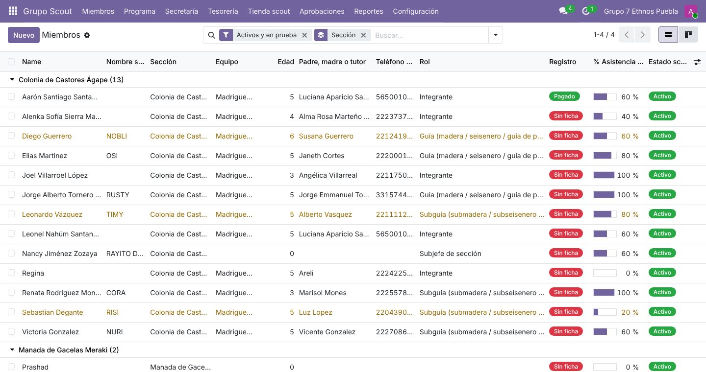
Miembros agrupados por sección

4.1 Dar de alta un miembro
- En Miembros presiona Nuevo.
- Activa Miembro del grupo scout y abre la pestaña Scout.
- Captura nombre(s) y apellidos (el nombre completo se arma solo), nombre scout, fecha de nacimiento, sexo y talla.
- En En el grupo elige Tipo (Miembro de sección o Dirigente), Sección, Equipo, Rol y Fecha de ingreso. Los dirigentes indican además sus Secciones a cargo.
- Captura el padre, madre o tutor. Su teléfono y correo se editan ahí mismo; si vive en el mismo domicilio deja la casilla marcada y se le copia la dirección.
- Agrega los contactos de emergencia que necesites.
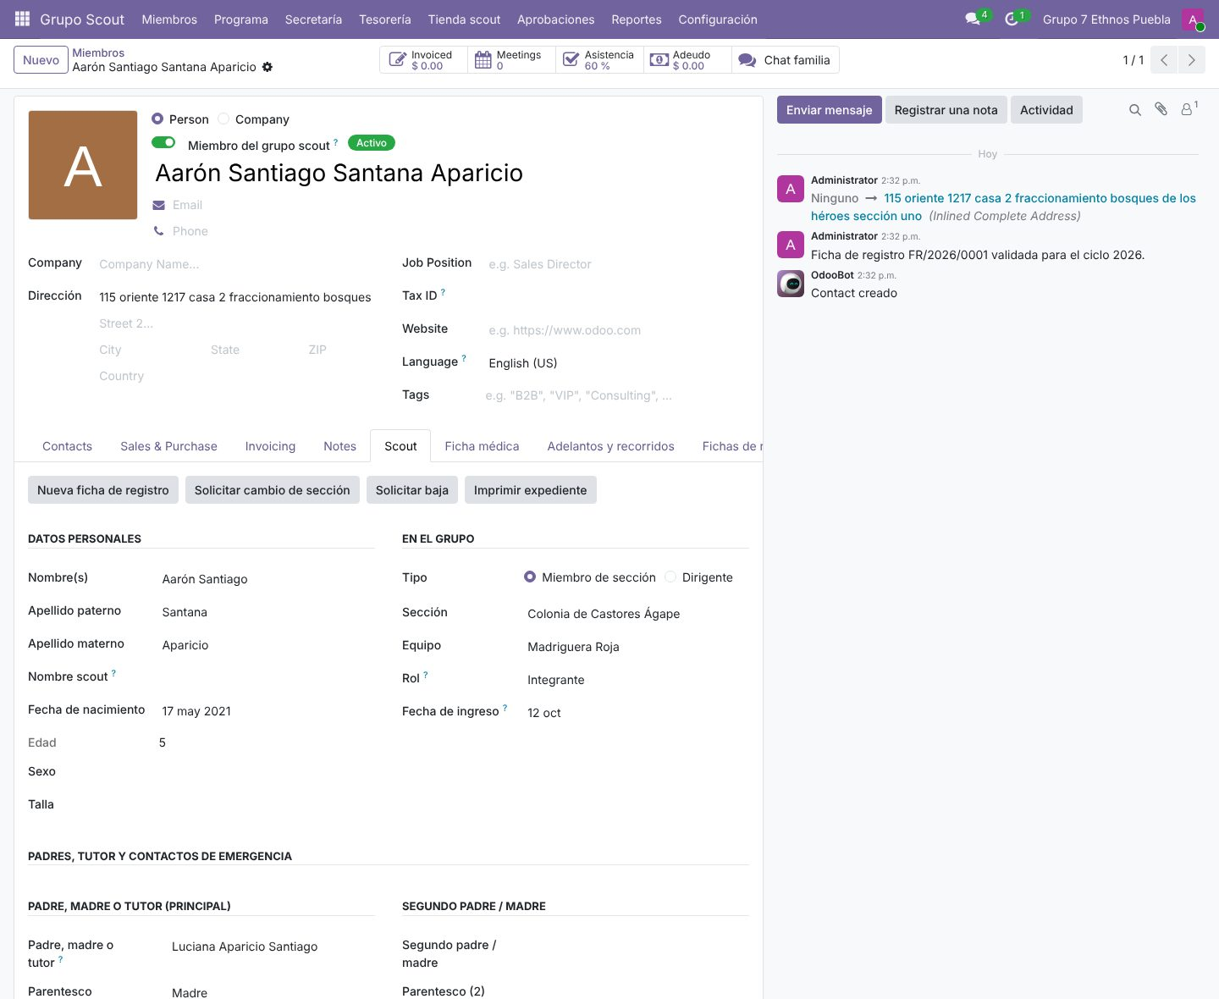
Pestaña Scout del miembro
Nota: Los roles (guía, subguía, scouter, subjefe, jefe, secretaría, tesorería…) vienen de un catálogo que solo el jefe de grupo puede ampliar en Configuración → Roles y cargos.

4.2 Ficha médica
Servicio médico, número de afiliación, tipo de sangre, alergias, medicamentos, condiciones médicas y médico de preferencia. Esta pestaña solo la ven la jefatura y los dirigentes; la tesorería no la ve y tampoco aparece en sus PDF.
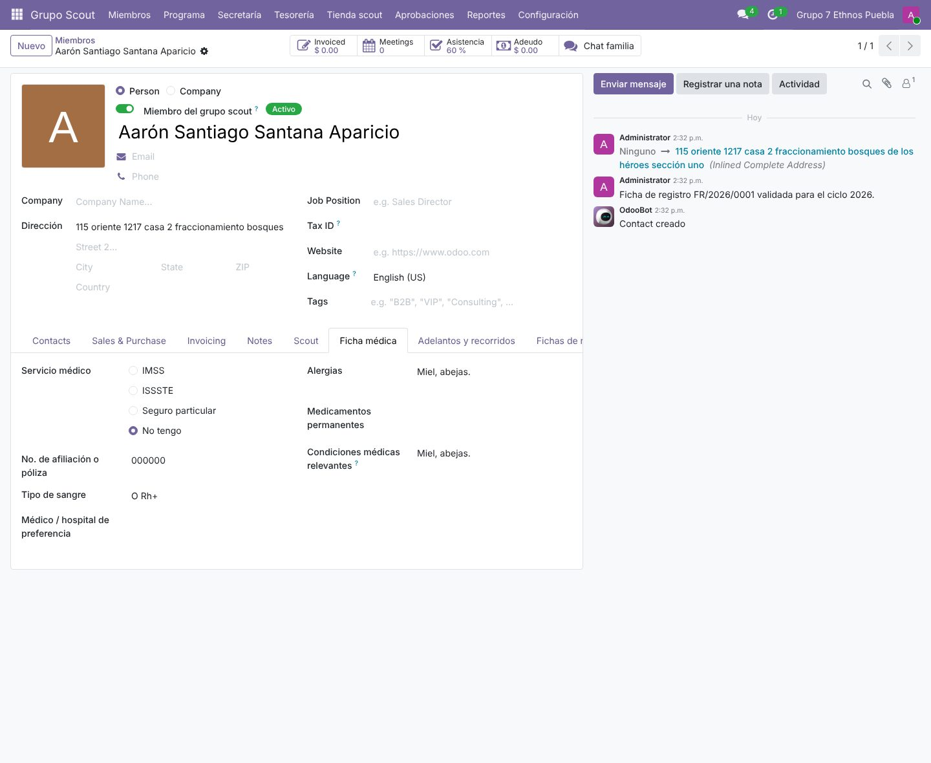
Ficha médica (confidencial)

4.3 Adelantos y recorridos
Arriba capturas la fecha de Promesa y el último adelanto con su fecha; al guardar se registran en el historial. También ahí está el inicio de la ruta de enlace. Abajo está el historial completo de adelantos, insignias y especialidades con el dirigente que dio seguimiento.
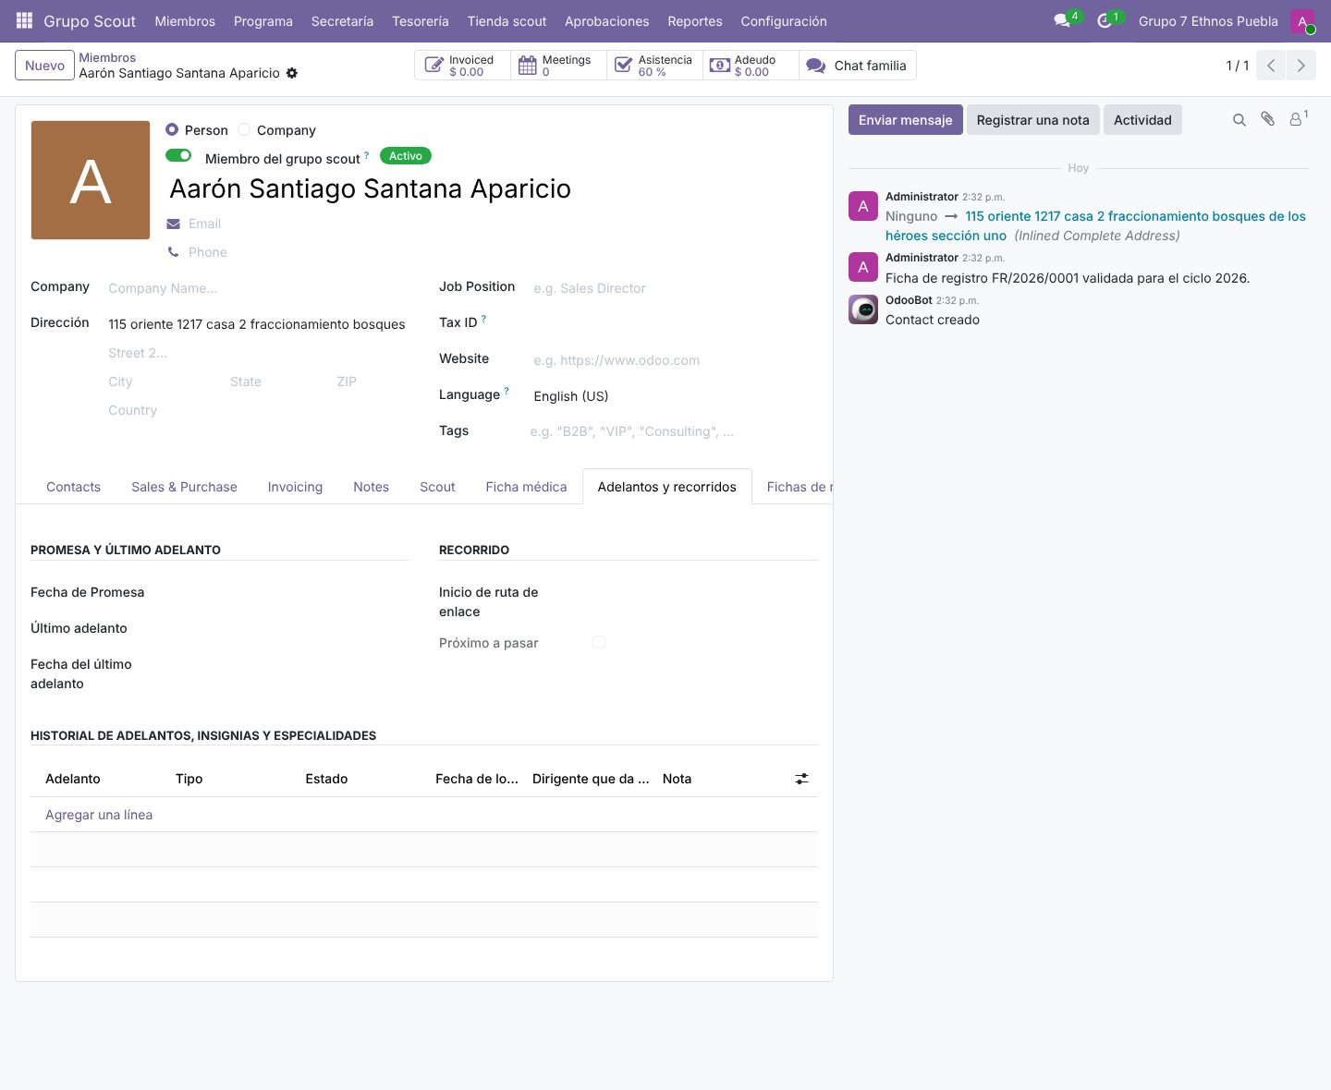
Promesa, último adelanto e historial

4.4 Fichas de registro, cargos y adeudos
La pestaña Fichas de registro muestra folio, ciclo, fecha, estado y pago. Las fichas anteriores al sistema se agregan ahí con su pago histórico. La pestaña Cargos y adeudos muestra todo lo que tesorería le ha cargado al miembro (registro, cuotas, tienda, alimentos, campamentos) con importe, saldo y estado.
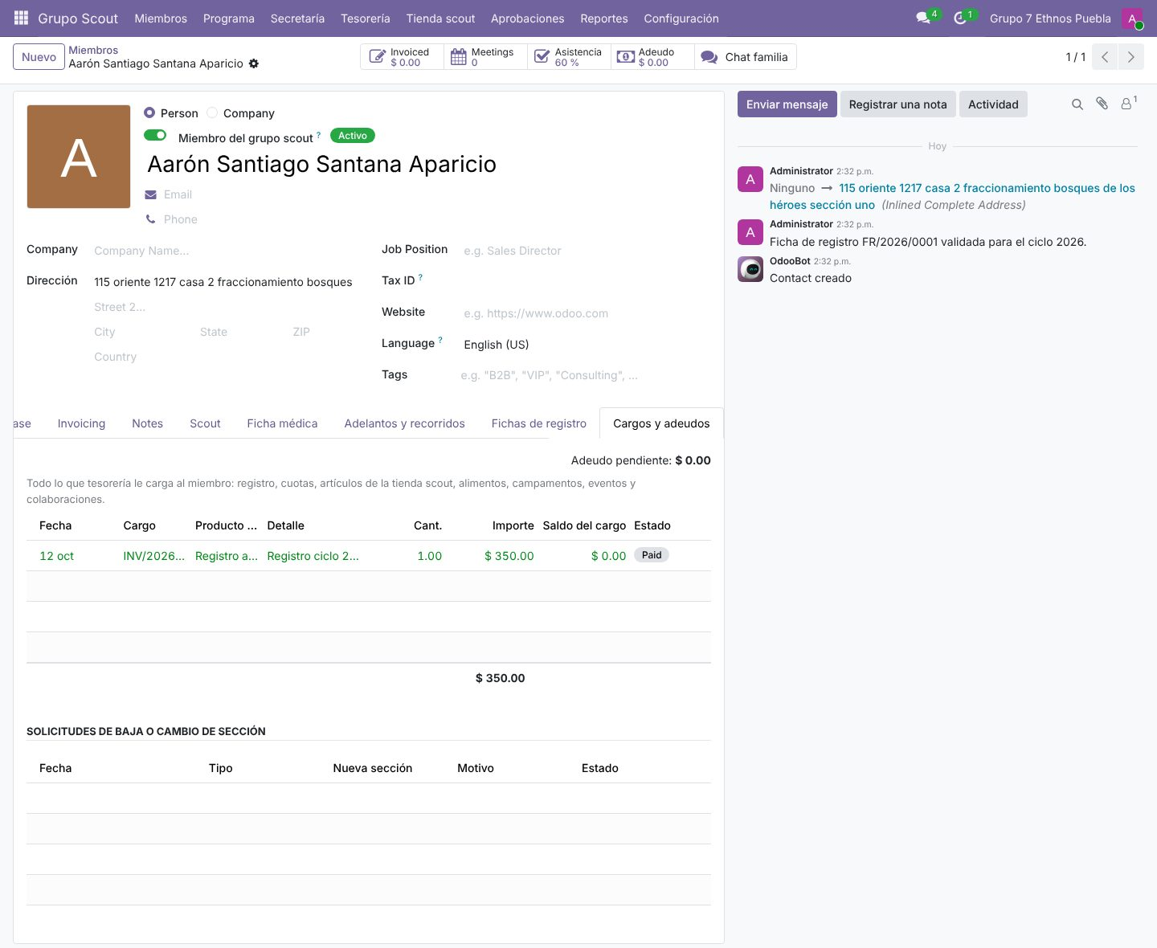
Cargos y adeudos del miembro

4.5 Baja o cambio de sección
Las bajas y los cambios de sección no se cambian directo: usa los botones "Solicitar baja" o "Solicitar cambio de sección", escribe el motivo y la fecha. El jefe de grupo la aprueba y el cambio se aplica solo.

4.6 Imprimir el expediente
Con el botón "Imprimir expediente" obtienes un PDF con el formato del grupo: datos personales, padres y emergencia, ficha médica, adelantos, asistencia, registro y adeudos.

5. Carga masiva desde Excel
- Entra a Miembros → Carga masiva desde Excel.
- Descarga la plantilla con el enlace del recuadro azul.
- Llena una fila por miembro en la hoja "Miembros". Usa las listas desplegables (sección, rol, estado, tipo de sangre, pago de registro…) que vienen de la hoja "Catálogos".
- Sube el archivo y presiona Revisar: verás cuántos se crearían o actualizarían y los errores por fila, sin guardar nada.
- Corrige lo necesario y presiona Importar.
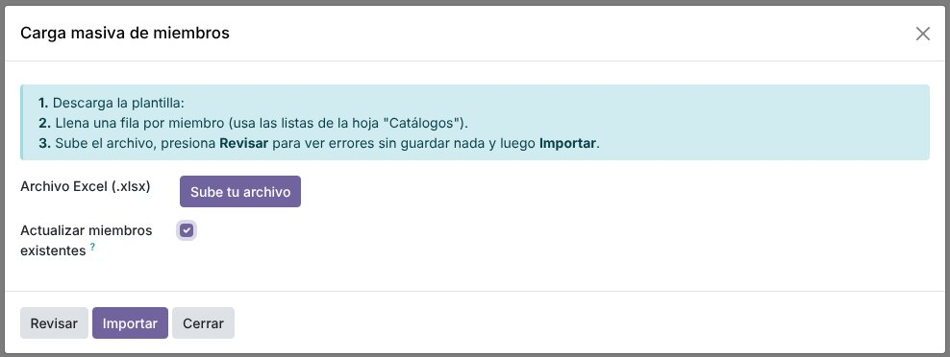
Asistente de carga masiva
- Los hermanos comparten tutor: se busca por correo, teléfono o nombre para no duplicarlo.
- Si el equipo no existe en la sección, se crea.
- Si el miembro ya existe (mismo nombre y fecha de nacimiento) se actualiza; volver a cargar el archivo no duplica.
- Si llenas "Ciclo de registro", se crea la ficha validada con el pago indicado (sin generar cargo contable).

6. Ficha única de registro
Es la Ficha única de registro, consentimiento y responsiva del grupo: datos, padre o tutor, información médica, pago de registro, consentimientos y firmas.

6.1 Flujo
- Se crea desde el miembro ("Nueva ficha de registro"), en Miembros → Fichas de registro, o el padre la llena y firma desde su portal.
- Secretaría revisa que estén los consentimientos y la firma y presiona "Revisada: enviar a validación".
- El jefe de grupo presiona "Validar ficha": se da de alta (o actualiza) al miembro y se genera el cargo del registro a nombre del tutor.
- Si el padre declaró una transferencia, tesorería recibe una actividad para conciliar el pago.
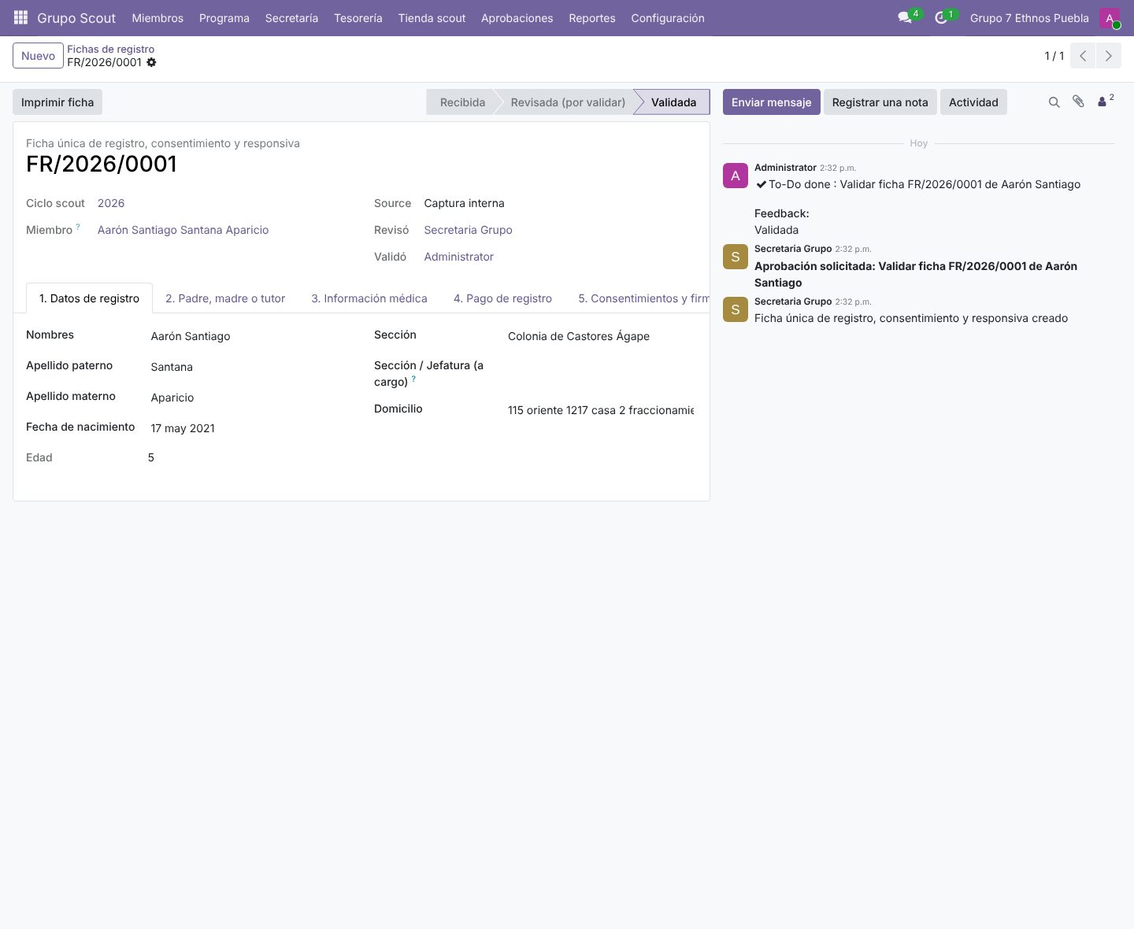
Ficha de registro con su seguimiento
Imprimir: El botón "Imprimir ficha" genera el PDF con el formato oficial del grupo, el logo y la flor de lis.

7. Programa y calendario
Todas las actividades viven en el Calendario de Odoo. En Programa → Calendario verás las del grupo y de cada sección con su color.
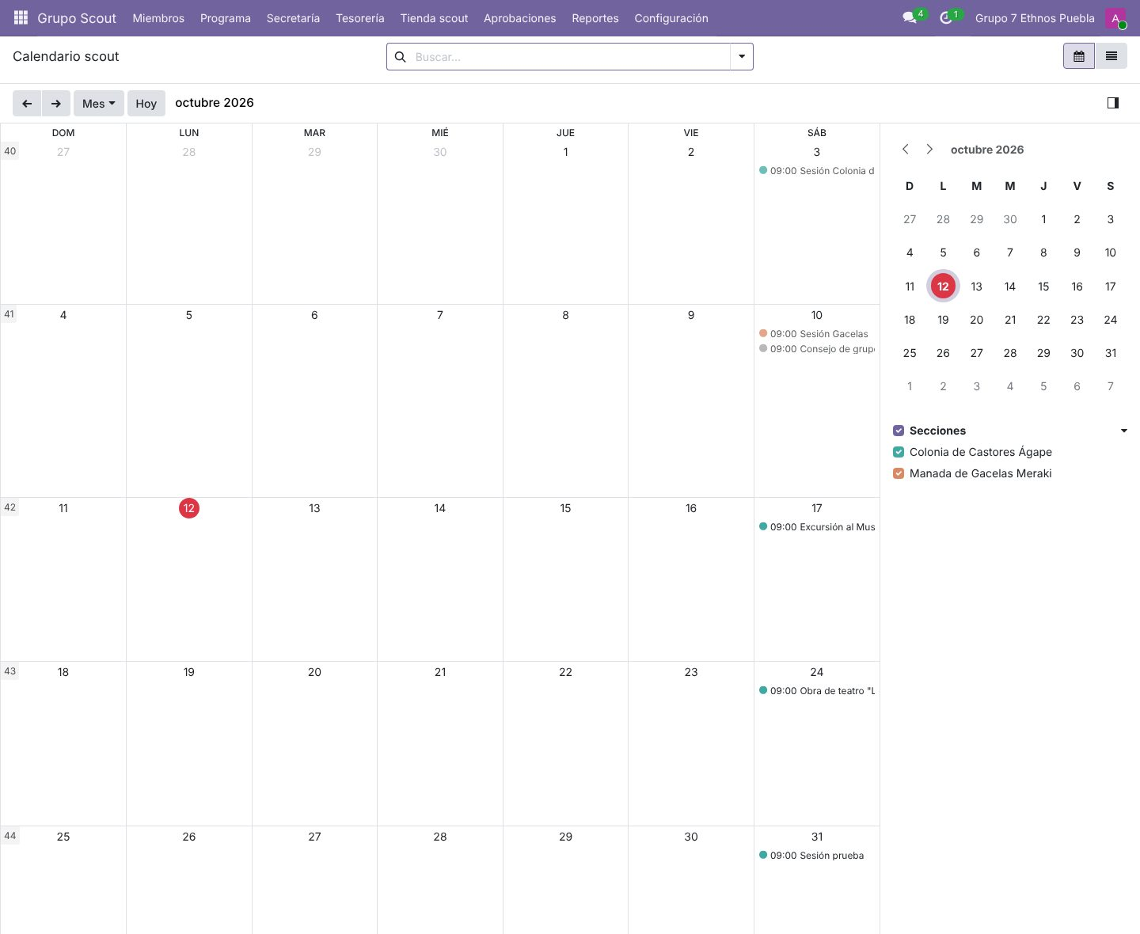
Calendario scout

7.1 Crear las sesiones del trimestre
- Entra a Programa → Crear sesiones del trimestre.
- Elige secciones, día (sábado), periodo, horario, mística y lugar.
- Presiona Crear actividades: se crea una actividad por semana para cada sección, con la lista de asistencia ya cargada.

7.2 Datos de cada actividad
Abre la actividad y en la pestaña "Actividad scout" captura: alcance (todo el grupo o secciones), tipo (sesión, campamento, salida, especial, consejo, evento de grupo, formación), mística o temática, responsables, objetivos, reconocimientos o entregas y el resultado. La descripción y el horario son los del Calendario.
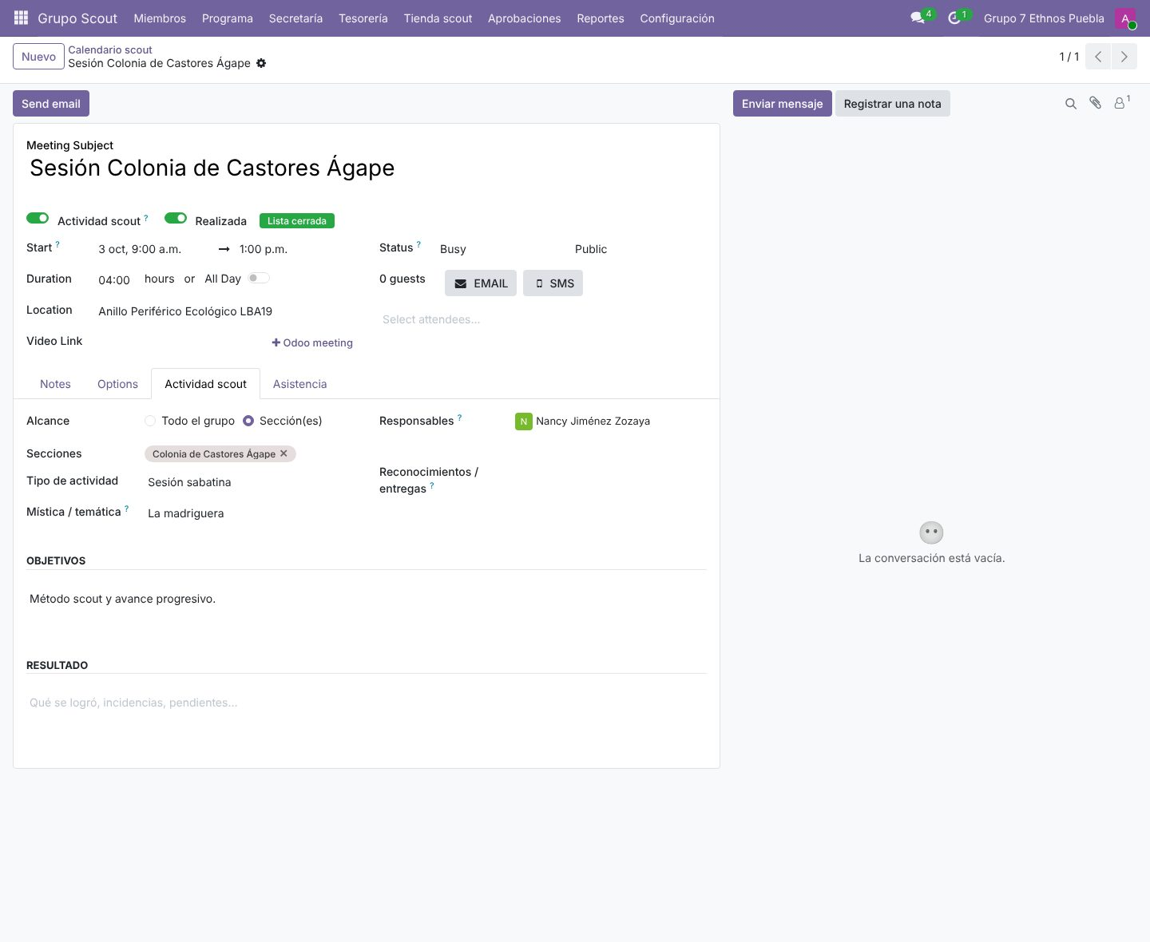
Pestaña Actividad scout
Permisos: Un jefe de sección solo modifica actividades de sus secciones. Los eventos de todo el grupo (consejos, aniversario, Insignia de Madera) los crea la jefatura o la mesa directiva.

7.3 Imprimir el programa y el calendario del grupo
- Reportes → Programa trimestral (PDF): fecha, horario, mística, actividad, lugar, responsable, objetivo y reconocimientos.
- Reportes → Calendario del grupo (PDF): viernes, sábado y domingo de cada mes con los eventos y espacio para propuestas por sección.

8. Pase de lista
- Abre la actividad del día y entra a la pestaña Asistencia.
- La lista ya trae a los miembros de la sección, su jefe y subjefes. Si faltara alguien, presiona "Cargar miembros".
- Marca a cada uno: SI, NO, CA (campamento), M (museo o salida), B (baja), N/A o "/" (no se tomó lista). "Todos asistieron" marca SI a todos.
- Presiona "Cerrar lista": la actividad queda como realizada y cuenta para los porcentajes.
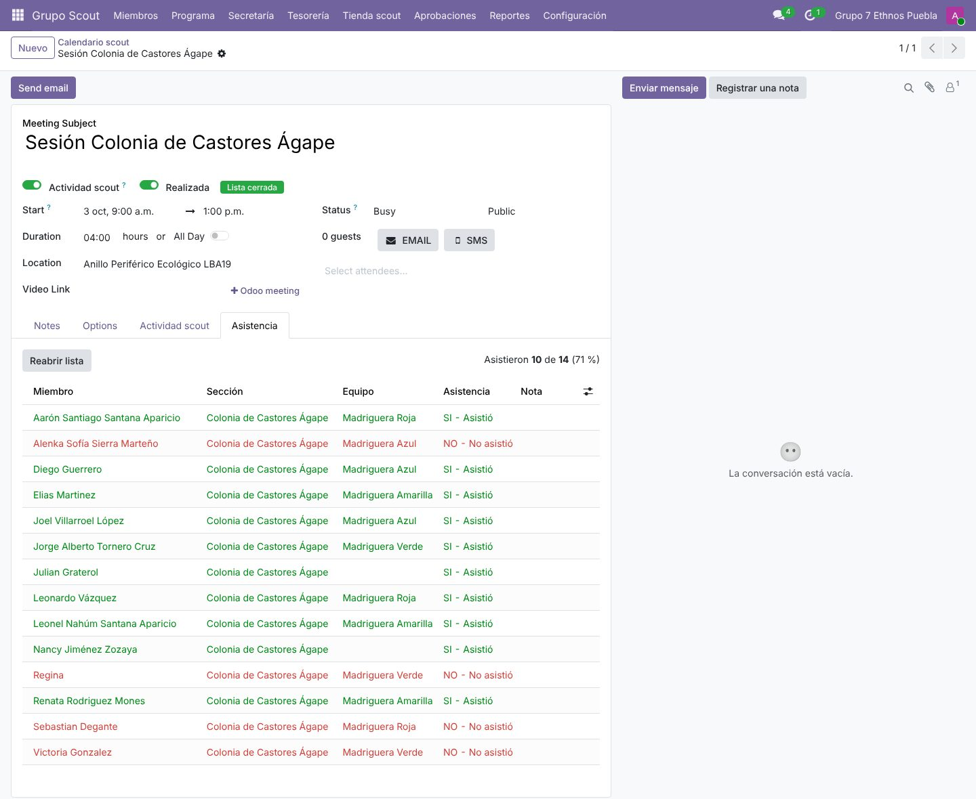
Lista de asistencia dentro de la actividad
El porcentaje de asistencia considera SI, NO, CA y M; no cuentan N/A, B ni "/". Para corregir una lista cerrada usa "Reabrir lista".
Reporte: Reportes → Lista de asistencia (PDF) imprime la matriz del periodo por sección con colores de equipo, asistencias y porcentaje, igual que el formato del grupo.

9. Informe trimestral para el Consejo
- Entra a Programa → Informes trimestrales y presiona Nuevo.
- Elige la sección y el periodo, y presiona "Actualizar datos".
- Se calculan solos: registrados, con registro pagado, constantes, intermitentes, probablemente no regresen, con Promesa, ruta de enlace, equipos con guía y subguía, seguimiento por dirigentes, avances de cada miembro, actividades del calendario y rescate.
- En "Contenido del informe" agrega objetivos, necesidades y gestión, objetivos clave y próximos pasos. Puedes editar los textos automáticos.
- Presiona "Imprimir informe" y, al presentarlo, "Marcar como presentado".
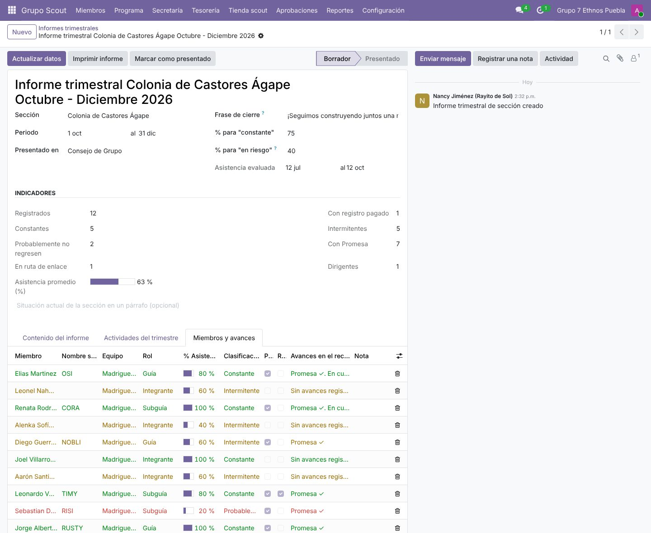
Informe trimestral de la sección
Ajuste: Los porcentajes para considerar a alguien constante (75 %) o en riesgo (40 %) se cambian en el mismo informe.

10. Tesorería
La tesorería trabaja sobre Facturación. Cada movimiento genera su asiento contable y el saldo de cada caja o banco se actualiza al momento.

10.1 Ingresos, egresos y traspasos
- Ingresos: se registran directo (ventas, donativos, cuotas en efectivo).
- Egresos: captura caja o banco, importe, tipo de concepto y en "Concepto" describe con detalle de qué se trató; adjunta el comprobante y presiona "Enviar a aprobación". Al autorizar el jefe de grupo queda su nombre en "Autorizado por".
- Traspasos: de caja a banco o viceversa; también esperan aprobación.
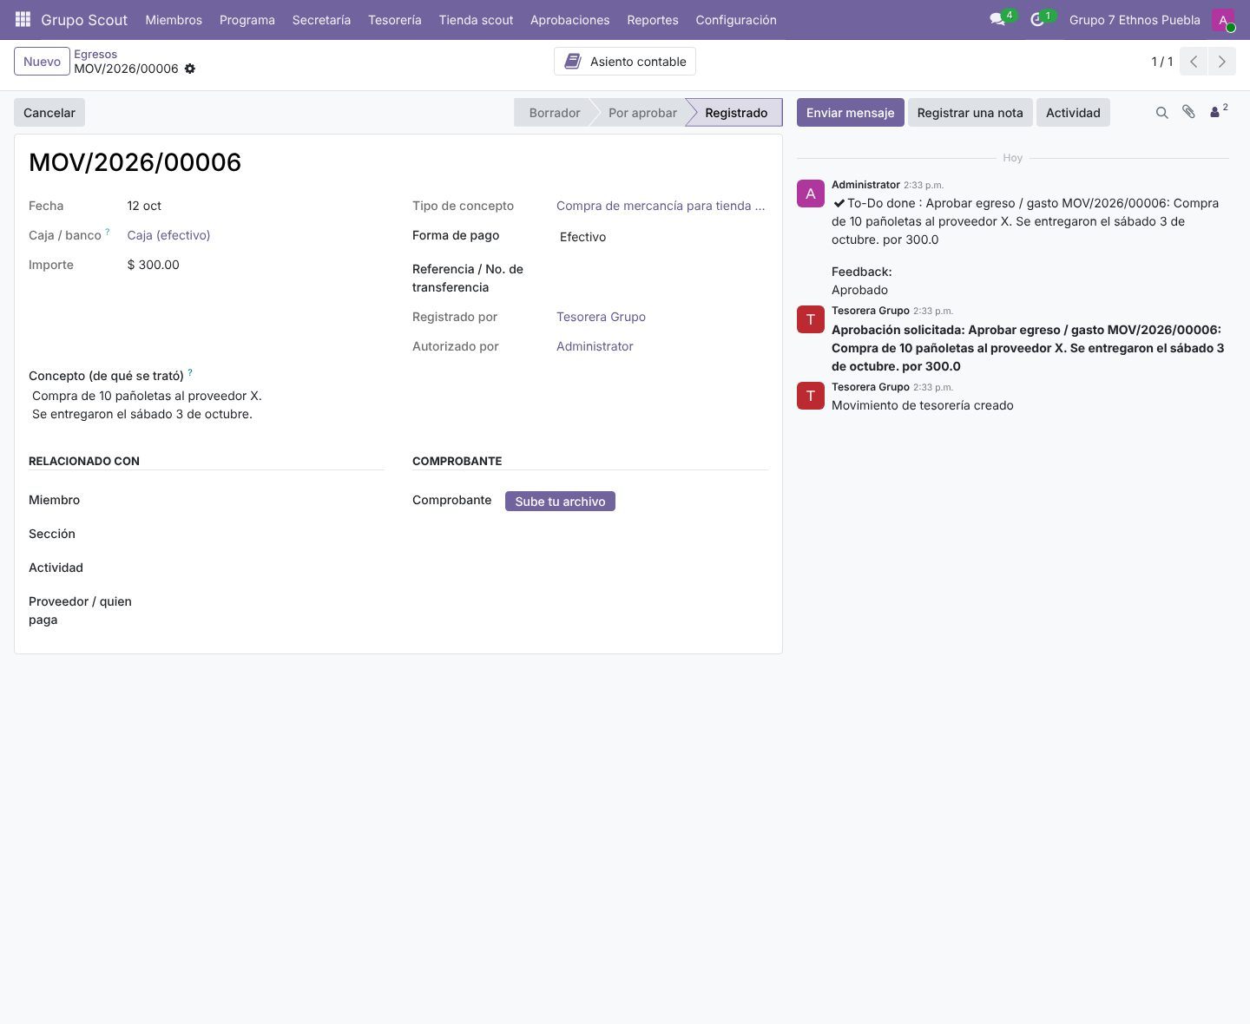
Egreso autorizado

10.2 Cargos a miembros (por cobrar)
El registro se carga solo al validar la ficha. Para cuotas, campamentos u otros conceptos crea un cargo en Tesorería → Cargos a miembros, indica el miembro y el tutor que paga. Para registrar el cobro usa el botón "Registrar pago" del cargo.

10.3 Facturas de proveedor (por pagar)
Captura la factura del proveedor y presiona "Solicitar aprobación". Cuando el jefe la aprueba se confirma y tesorería puede pagarla (total o parcial) sin una segunda aprobación.

10.4 Balance para el Consejo
Reportes → Balance de tesorería para el Consejo (PDF): saldos iniciales y finales de cada caja y banco, ingresos por rubro (tienda, alimentos, registro, cuotas, actividades, donativos y cobranza), gastos, disponible del periodo, adeudos por cobrar y por pagar y gastos pendientes de aprobación.

11. Tienda scout

11.1 Productos y existencias
- Entra a Tienda scout → Productos y existencias y presiona Nuevo.
- Captura nombre, tipo de venta (tienda, alimentos, campamento/evento o colaboración), costo, precio y existencia mínima.
- Registra la mercancía con el botón "+" (entrada de mercancía) o en Entradas de mercancía. Si la pagaste, registra también el egreso "Compra de mercancía para tienda scout".
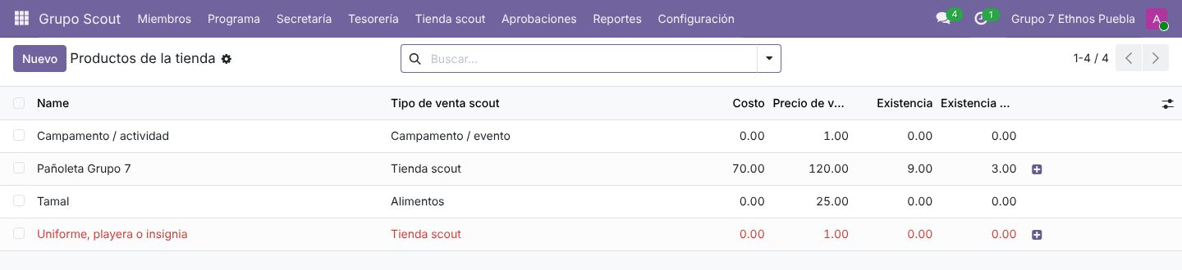
Productos con su existencia
Para alimentos preparados o cuotas de campamento desactiva "Controlar existencias".

11.2 Registrar una venta
- Tienda scout → Ventas → Nuevo. Elige el tipo de venta, el miembro y quién compra.
- Si pagó en el momento elige "Pagó en el momento" y la forma de pago; si queda a deber elige "Queda a deber (cargo)".
- Agrega los productos y cantidades y presiona "Confirmar venta".
- Se descuenta la existencia, entra el dinero a caja o banco (o se crea el cargo al miembro) y se guarda el recibo PDF en la venta.
- Envía el recibo con "Enviar recibo por correo" o "Enviar por WhatsApp" (abre WhatsApp con el mensaje y la liga al PDF).
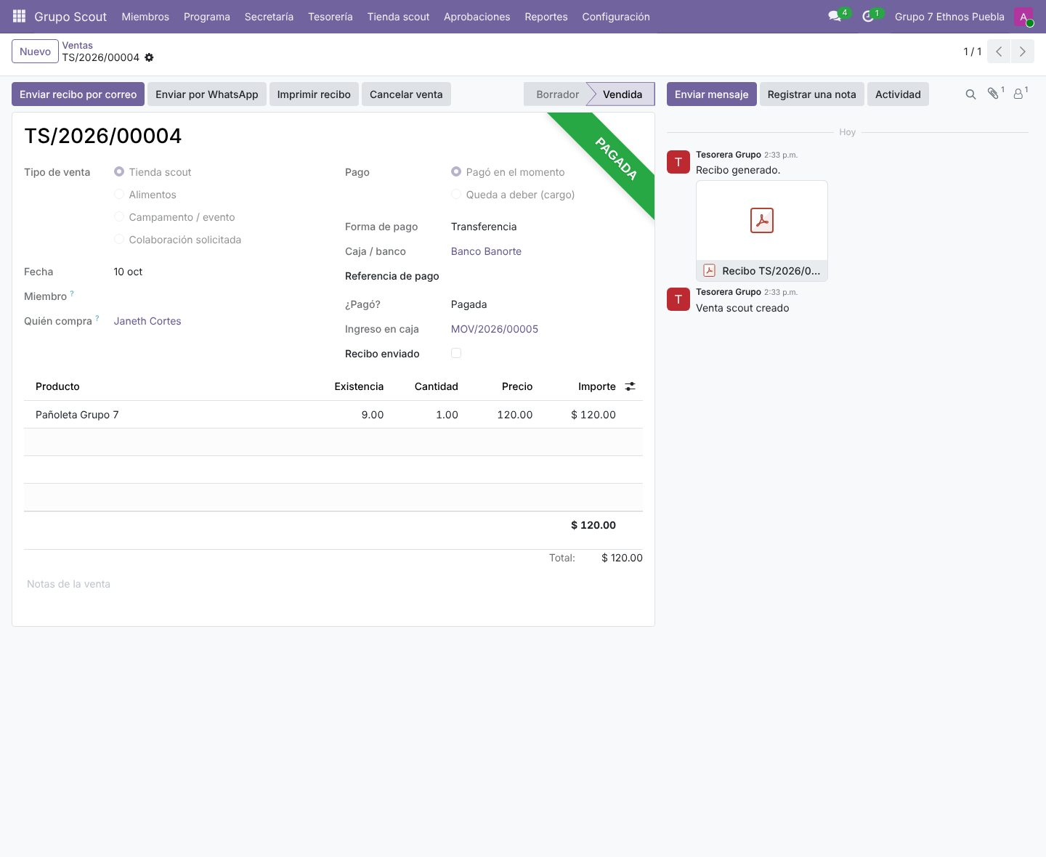
Venta con su recibo
Cancelar: "Cancelar venta" regresa las piezas al inventario y cancela el ingreso o el cargo.

11.3 Parte de ventas
Tienda scout → Parte de ventas muestra por día cada producto vendido, cantidad, importe, quién compró y si pagó. En Reportes → Parte de ventas (PDF) se imprime con el resumen por producto y la existencia restante.
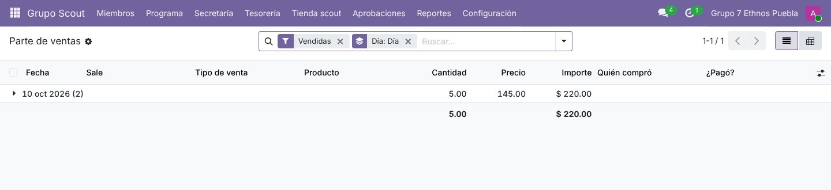
Parte de ventas por día

12. Actas de consejo y juntas
- Secretaría → Actas → Nuevo. Elige el tipo (consejo, extraordinario, junta de sección, con padres, comité) y, si quieres, el evento del calendario.
- Captura asistentes, orden del día, desarrollo de la sesión y acuerdos con responsable y fecha.
- Presiona "Enviar a aprobación". El jefe de grupo la aprueba o la regresa para correcciones.
- Aprobada, el acta queda bloqueada, se avisa a los asistentes y se imprime en el formato oficial.
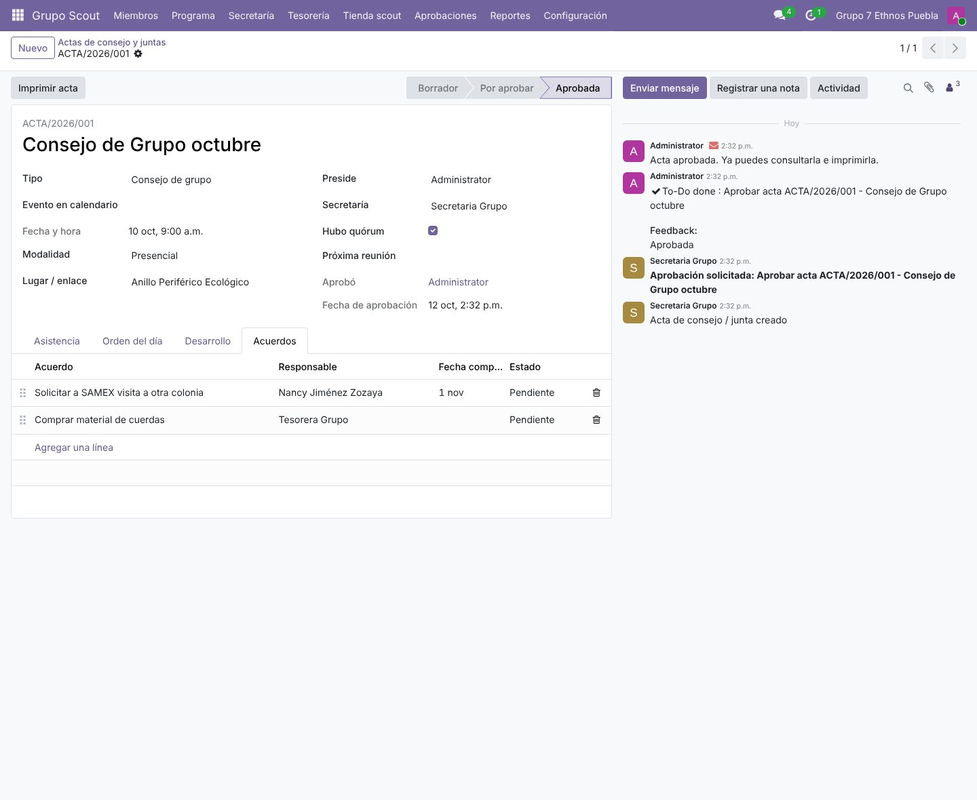
Acta con sus acuerdos
En Secretaría → Seguimiento de acuerdos se marcan los acuerdos como cumplidos.

13. Portal y chat para padres
Para dar acceso a un padre abre su contacto y usa Acción → Conceder acceso al portal. Debe ser el contacto que aparece como tutor del miembro.
En su portal (Mis scouts) cada familia ve solo a sus hijos: asistencia del ciclo, adelantos, adeudos, últimas sesiones y próximas actividades. Puede llenar y firmar la ficha de registro del ciclo y escribir a los dirigentes de la sección.
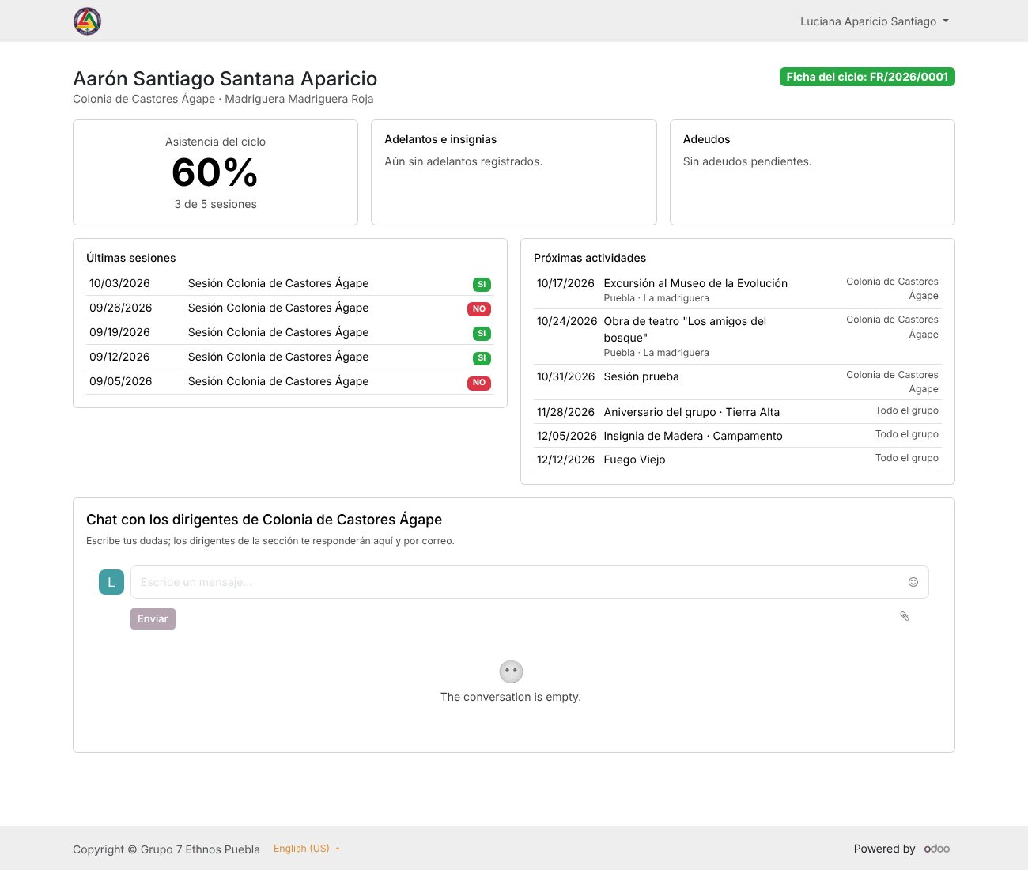
Lo que ve la familia en su portal
Los mensajes del padre llegan a los dirigentes de la sección en Conversaciones. Se responden desde Miembros → Chat con familias o con el botón "Chat familia" del miembro; la respuesta llega al padre por correo y en su portal.

14. Configuración inicial
Qué | Dónde
Logo y flor de lis | Configuración → Datos del grupo (pestaña Grupo Scout).
Ciclo scout y cuota | Configuración → Ciclos scout. Marca el ciclo actual.
Secciones | Configuración → Secciones: edades, edad de paso, aviso de "próximo a pasar", nombres de equipos y roles, color del informe y dirigentes con acceso.
Roles y cargos | Configuración → Roles y cargos (solo jefe de grupo).
Adelantos e insignias | Configuración → Adelantos e insignias.
Conceptos | Configuración → Conceptos de ingreso y egreso (y su cuenta contable).
Caja y banco | Facturación → diarios de Efectivo y Banco; después Configuración → Preparar cajas y bancos. Los saldos iniciales se capturan con un asiento de apertura.
Aprobación de gastos | Datos del grupo → "Gastos y pagos requieren aprobación del jefe de grupo".

15. Preguntas frecuentes

¿Por qué no puedo cambiar la sección de un miembro?
Los cambios de sección y las bajas requieren aprobación del jefe de grupo. Usa "Solicitar cambio de sección".

¿Por qué un jefe de sección no ve a un miembro?
Solo ve los miembros de las secciones donde aparece como dirigente con acceso. Revisa Configuración → Secciones.

No me deja vender un producto
No hay existencia suficiente. Registra una entrada de mercancía o desactiva "Controlar existencias" si no aplica.

La asistencia de un miembro sale en 0 %
Solo cuentan las listas cerradas. Revisa que la actividad tenga la lista cerrada y que el miembro esté en ella.

El padre no ve a su hijo en el portal
El usuario del portal debe ser el mismo contacto que el tutor (o segundo padre) del miembro.

Soporte
Para dudas, capacitación o ajustes al módulo escribe a delgadofjhulianadv@gmail.com.
Gestión de Grupo Scout · Jhuliana Delgado · Odoo 19 · Licencia LGPL-3

